**UNIVERSIDAD DE LAS FUERZAS ARMADAS-ESPE**

**DEPARTAMENTO DE CIENCIAS EXACTAS-DECE**

**CRONOGRAMA DEL PROYECTO FIN DE SEMENTRE-SEGUNDO PARCIAL**

Un código Arduino es una serie de comandos de programación que le dirán a un microcontrolador como configurarse al iniciarse y qué acciones tiene que realizar mientras esté en funcionamiento.

Durante el desarrollo del segundo parcial, como grupo se avanzará con el código de programación, de hecho, se espera que al final de este parcial se tenga completo todo el código con las respectivas pruebas para su funcionamiento idónea; para así pasar al último paso del ensamblaje.

El lenguaje a utilizar será el C++ para Arduino utilizando como herramienta principal al programa Dev C++; para distribuirlo de una forma más equitativa cada estudiante realizará una parte del proceso de realización del código de programación, porciones que se describen a continuación:

|  |  |
| --- | --- |
| **Nombre del estudiante** | **Función** |
| Sarahí Calahorrano | Armar un esquema escrito explicando paso a paso el algoritmo que se desea diseñar; además definir en lenguaje C++ las variables a utilizar (realización primera parte del algoritmo) |
| Melany Lara | Desarrollo del cuerpo del algoritmo en lenguaje C++ |
| Juan Simbaña | Desarrollo del cuerpo del algoritmo en lenguaje C++ |
| Daniel Villarreal | Casos de prueba del algoritmo; verificar mediante datos de prueba, la eficacia y precisión del algoritmo, para corregir, si es que hubiera, posibles errores |
| Jean Mera | Casos de prueba del algoritmo; verificar mediante datos de prueba, la eficacia y precisión del algoritmo, para corregir, si es que hubiera, posibles errores |

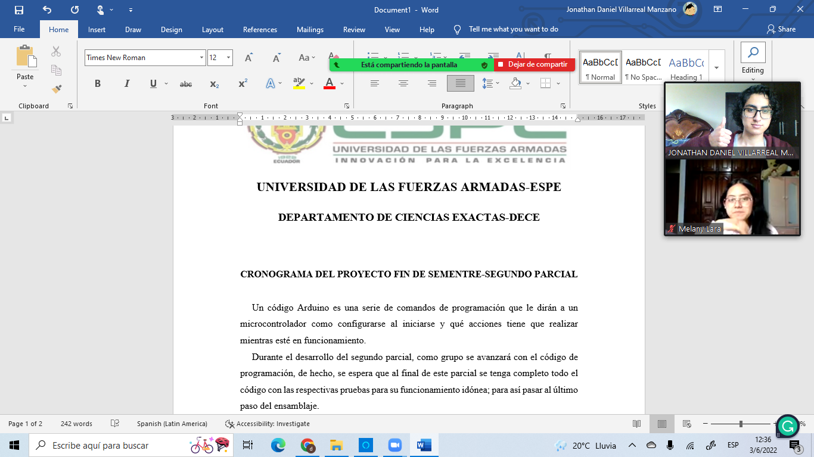

Evidencia del trabajo en grupo sobre el cronograma parcial 2: Daniel Villarreal, Melany Lara